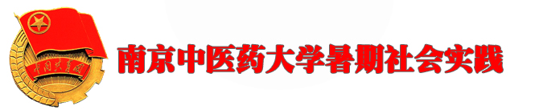


第 (三) 期 2008年7月7日

落实科学发展观，构建和谐新农村
——药学院中心小分队第一天活动纪实
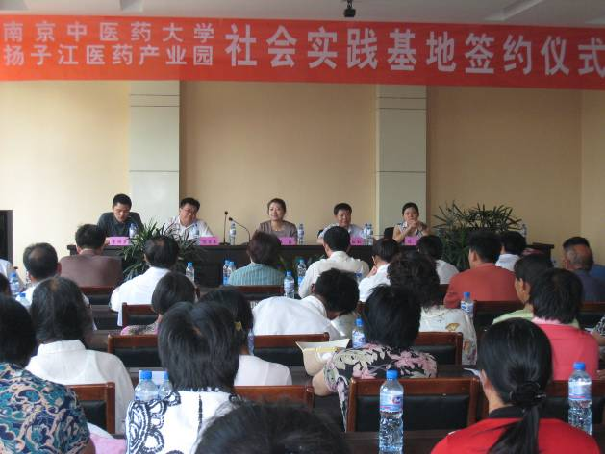
为进一步贯彻党的十七大报告，统筹城乡发展，推进社会主义新农村建设，培养有文化、懂技术、会经营的新型农民，发挥农民建设新农村的主体作用，同时结合我院“八个一工程”之参加一次社会实践的活动，使青年学生在构建社会主义和谐社会的伟大进程中实现自身价值，促进青年学生成长成才，让更多同学参与到社会实践中来，在南京中医药大学药学院中心小分队的技术专家、义诊专家的带领下，由药学院12名青年学生组成的小分队围绕“服务社会主义新农村建设，构建和谐、人文新江苏”的主题，于7月5日在江苏省泰州市高港区开始了为期五天的暑期社会实践活动。
7月5日中午，大家抵达本次实践的目的地——泰州市高港区。下午四点，南京中医药大学与泰州市高港区扬子江医药产业园“社会实践基地签约仪式”在高港区行政服务中心隆重举行。与会领导有产业园陈学东副主任、南京中医药大学药学院党委王珏副书记、谈献和教授，以及各位义诊专家。同时，高港区政府机关工作人员、各基层农技站站长、当地药农以及中心小分队全体成员也参加了本次签约仪式。
签约仪式中，产业园陈学东副主任与南京中医药大学药学院党委王珏副书记签订了关于在泰州市高港区扬子江医药产业园建立“社会实践基地”的协议。王珏副书记对高港区给予此次社会实践活动的帮助和支持表示感谢，同时她也表示，暑期社会实践旨在培养学生动手能力，此次合同的签订为今后我院学生将理论知识付诸实践提供了有力保障。她希望小分队队员们能在此次实践中展现当代大学生健康向上、不怕苦不怕累的风貌，发扬 “我精诚，我卓越”的药学院精神，脚踏实地完成此次实践活动。随后，陈主任也发表讲话，他对各位领导、专家、同学们顶着酷暑来到高港区，为当地农民朋友在经济建设及医疗设施方面带来的帮助和支持表示衷心的感谢。他说,高港区作为全国最大的半夏种植基地，在我校专家的悉心指导下，当地农民的收入显著增加，他向专家们传达了农民朋友的谢意。陈主任希望通过本次社会实践基地的建立，能够更好地为双方合作搭建平台，进一步推动社会主义新农村建设的发展。
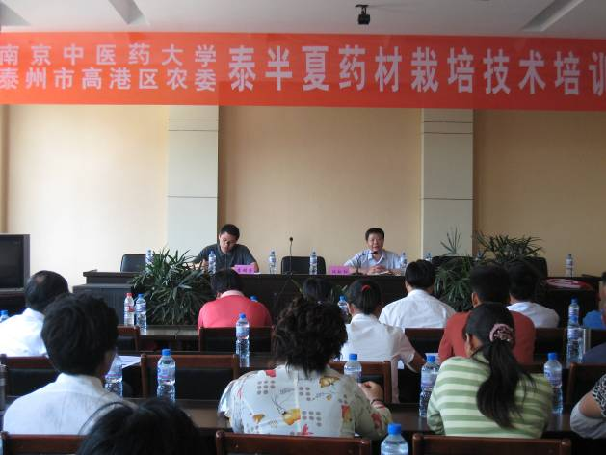
又讯，南京中医药大学药学院与泰州市高港区农委联合举办的“泰半夏药材栽培技术培训班”于7月5日下午在高港区行政服务中心隆重举行。高港区各农技站站长、广大药农参加了本次培训班。谈献和教授介绍了发展“泰半夏”的意义,详细论述了种植过程中的注意点，同时也介绍了其他中药材的种植方法。他指出，泰半夏属于泰州道地药材，是促进泰州农村经济发展的重要途径之一；同时，泰半夏对生长条件、栽培技术等方面要求较高，大家要有一定的风险意识。讲座结束后，谈教授现场解答了农民朋友提出的问题并进行了热烈的讨论，本次活动取得圆满成功。本次讲座，在向广大农民朋友传授中药材种植知识的同时，也向当地人民传达了南京中医药大学对于新农村建设的支持，在今后的日子里，南中医的专家与学子们会一如既往地给予当地技术支持，加速当地发展。
（药学院供稿）
吃得苦中苦 方为人上人
怀着对暑期社会实践的美好憧憬与期待， 7月5日，一行包括专家、指导老师、学生共23人的暑期社会实践小分队踏上了泰州高港之行。
本次实践的主要目的不是观光旅游、享受生活，而是要让同学们能够走出纯净的象牙塔，亲身感受农村百姓生活的点点滴滴。每人3平米不到的空间，便是我们的休息场所。面对简陋的住宿条件，同学们没有半点抱怨，流露出的是坦然与战胜困难的信心。下午的两项议程，不管是我校与泰州市高港区农委联合举办的“泰半夏药材栽培的技术培训班”，还是我校与扬子江医药产业园的“社会实践基地签约仪式”，队员之间都合作地相当愉快，良好的精神风貌无一不彰显出药学院的优良传统与风范。
我们都做好了充分的思想准备去迎接接下来持续高温的天气与紧张忙碌的日程。再艰苦的环境也磨灭不了我们的士气。“吃得苦中苦，方为人上人”。我们会继续发扬药院的优良作风，为本次实践的圆满成功谱写下美好篇章。
（药学院 李悦）

岐黄与奥运同行
——第一临床医学院暑期社会实践活动纪实一
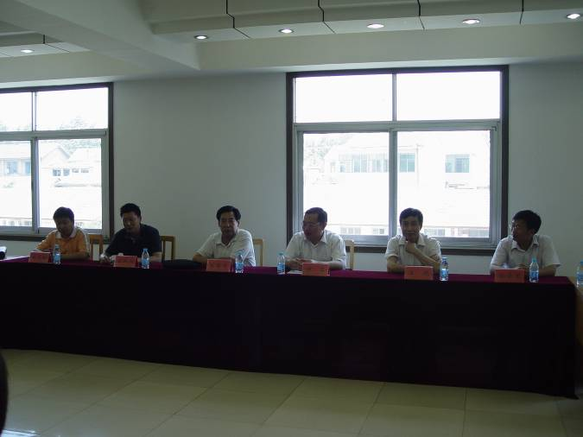
7月6日上午11时，在南京中医药大学第一临床医学院党委书记张恩虎、院长汪悦的带领下，本期社会实践小分队一行28人抵达宝应县曹甸镇，得到了宝应县各级政府的热烈欢迎和宝应县各级媒体的高度关注。上午十一时，曹甸镇政府在政府办会议室为我们举行了隆重的欢迎仪式，出席本次欢迎仪式有宝应县陈石副县长、县政府办公室刘泽洪主任、曹甸镇党政负责人孙学龙副书记、杨选明主任等。仪式中，宝应县陈石副县长致欢迎词，并简要的介绍了宝应县的情况。随后，第一临床医学院张恩虎书记致答谢词，同时就本次实践活动，指出小分队的同学要发扬艰苦奋斗的优良作风，本着锻炼自己，磨练意志的目的，认真地完成实践任务。汪悦院长在鼓励同学的同时，介绍了此次7月9日参加义诊的专家情况。
下午3时整，宝应县政府刘泽洪主任主持会议，曹甸镇沈伯宏镇长、卫生局唐学成主任、科技局王副局长以及民政局、劳动局等各局副局长分别介绍了宝应的经济、卫生等各项基础情况，对就业、五保、低保、科创、医疗等内容进行了全面细致的分析和讲解，此次会议让我们对宝应县及曹甸镇有了全方位的认识，使我们在学习“三个代表”重要思想和科学发展观的同时，深入社会、深入基层，更好的学习十七大精神。
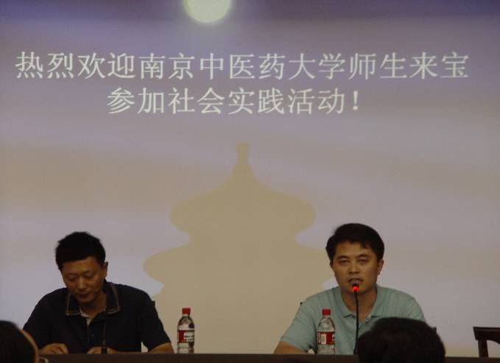
各部门领导热情洋溢的演讲，使我们对所要做调研有了初步的方向，让我们掌握了第一手宝贵资料。我们在暑期社会实践活动中，迈出了成功的第一步。
（第一临床医学院供稿）
乘乘风破浪会有时，直挂云帆济沧海
“乘风破浪会有时，直挂云帆济沧海”，毋庸置疑，如此豪迈广阔而又文采飞扬的诗句必是出自诗仙李太白之手。
一直对这句话满怀欣喜与憧憬，因为相信——有一天自己也会因一些小小的才华而拥有一个施展抱负的舞台，哪怕宝剑锋从磨砺出，梅花香自苦寒来。
贾岛说，“十年磨一剑”，在一番寻寻觅觅之后，我来到了南京中医药大学第一临床医学院，并在今年这个暑假，跟随院暑期实践队来到古城扬州宝应县曹甸镇，进行一次以提升自我为主的暑期实践，希望可以和老师同学们一起，将自己的青春以及这两年所学的微薄之识，播撒在这片可以厚积而薄发的土地。
今年7月6日——暑期实践的第一天。
大部队七点半从学校出发，经过三个小时的颠簸，于十一点半到达曹甸镇，受到宝应县和曹甸镇各级领导的欢迎，汪悦院长和实践队队长孙津津分别代表学院和队员发言，以激励同学在实践中可以砥砺自我，提升自我价值。
然而，今天让我感到任重道远的却是听完下午宝应县各政府职能部门——卫生局、劳保局、科技局、民政局对宝应县发展现状的报告后。在本次报告中，我们了解到宝应县，不仅拥有悠久的人文历史还有稳步快速的经济发展，在这些辉煌的探索背后也隐藏着一些发展过程中不得不面对的问题，以卫生事业为例，随着经济的发展，宝应县的卫生事业也随之发生了人才紧缺，医疗体系不健全等一系列问题，使尚在学海沉浮的我第一次认识到现实生活与医疗事业的密不可分，它使我明白了作为以学生所肩扛的使命——医学工作，不仅仅是一个职业，更是一种救死扶伤的高度使命。
在完成这个使命的过程中，我们一定要坚持永不满足，孜孜不倦的求知态度，时刻敦促自己做一个合格的医护人员。
（第一临床医学院 张宝云）

进宿迁农村 传爱心薪火
——爱心社薪火计划系列活动之纪实二
走进乡村 走进贫困的家庭
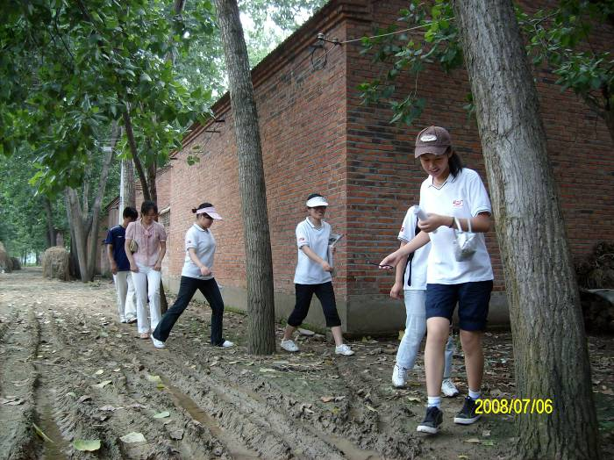
贫困，父母背井离乡，为生存而奔波；贫困，家庭支离破碎，因金钱而离婚。孤独的孩子，他们过早地挑起了家庭的负担，苦闷的内心需要大家的关怀。每次的宿迁行我们都会深入当地的每家每户，了解他们的生活情况和当地的经济发展状况。7月6日上午七点，按照昨晚的讨论分组，五人为一组，共三组分别前往苗庄村、吴圩村、陆宋村。下午又增加了马庄村和盛湖村。
一天中，我们挨家挨户的观察与询问，认真地记录与核实，一份份宝贵的资料为我们今后在学校开展结对子活动打好了基础。我们边调查边对一些贫困的家庭发放从学校募捐来的衣服，并向他们分发我们的社刊《薪火》，社刊特意针对宿迁行，增加了医疗卫生、法律常识、农业技术等板块，为他们的夏季疾病预防提供参考，使他们增强法律意识，为他们的致富作理论支持，同时向他们宣传我们明天在侍岭医院的专家义诊活动。
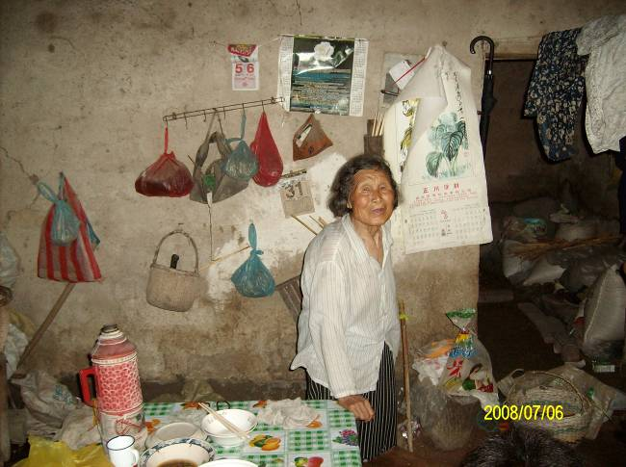
一天的活动虽然大家都很累，但我们收获颇丰，许多场景历历在目，许多家庭的贫困令我们感伤，许多奋斗的孩子令我们敬佩。例如给我们带路的葛宝军同学，一个懂事听话的小男孩，大家都亲切的称呼他为“小朵”，他学习成绩优异，是唐仲英爱心奖学金的获得者。他说，自己想读很多很多的书，掌握很多很多的知识，这样当自己身处逆境时就不会害怕了。他的父母都60多岁了，哥哥只有15岁，自己也才上初一。他说，家里很穷，亲戚朋友都瞧不起他们，也不太往来，他要好好学习，让爸妈过上好日子……这些话从一个14岁的男孩口中说出来，让我们感动、震惊。当我们从他家走出来的时候，他妈妈紧紧地拉着我们的手，一个劲地说着谢谢，还让我们再去屋里坐坐，喝口水。看着这位朴素、善良的母亲，想想一家龄过六旬的双亲，年幼还在上学的孩子，我甚至不敢想象她这双肩上的负担有多重，我们握着她的手说：“阿姨，穷没关系，你有这么懂事上进的孩子就是幸福！”她握着我们的手，眼里不时闪现泪光，一个劲地点头说：“是啊！是啊！”
一天的活动，让我们对该镇的整体情况有所了解。该镇的经济水平有了一定的提高，人们的生活水平也有了较大的改善，人们的思想意识也有了一定的进步，例如多生多育的现象已经少见。但仍有些不足，看病贵看病难的现象普遍存在，有些人还不太重视子女的教育。但我们都相信，在不久后的将来，这里将是一番新景象。
（校爱心社 许仲林）

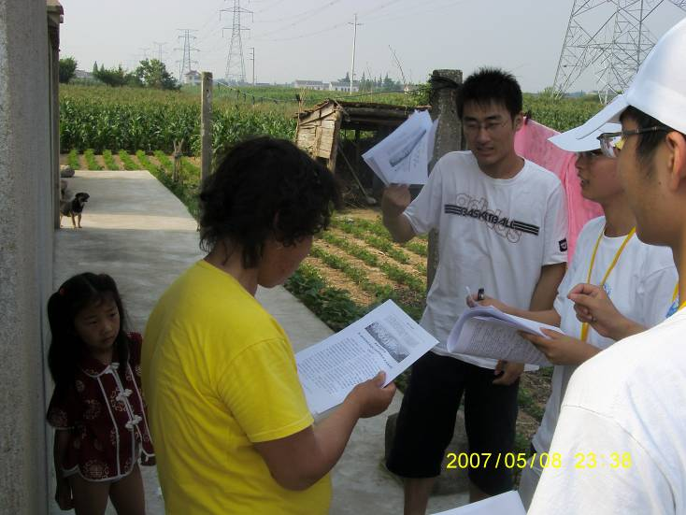
“针”情飞扬
——第二临床医学院分团委赴盐城大丰裕华镇社会实践之纪实一
7月6日中午，南京中医药大学第二临床医学院赴盐城大丰市裕华镇暑期社会实践医疗小分队顺利抵达目的地，开始了即将为期三天的实践活动。
烈日炎炎，酷暑难耐，但参加此次实践活动的所有师生均以饱满的热情，高度的纪律和无私奉献的精神，誓将活动办的有声有色。当天下午，大家简单整顿好以后，便迅速投入到了工作中。各小组在队长的带领下，带着事先准备好的调查问卷和医疗卫生知识宣传报，深入到各家各户，和当地的村民朋友进行了有关健康知识和农村合作医疗保险的交流。在交流的过程中，我们发现，绝大多数村民朋友对农村合作医疗保险赞赏有佳，认为有效地解决了以前他们“看病难、看病贵”的问题，但也有村民反映在报销过程中存在手续过烦，工作人员服务态度较差等具体问题。可以说农村合作医疗保险确实给农民朋友带来了很大的实惠和方便，但同时也存在一些不足，有待政府及医疗机关继续加以完善，从而全方面地维护好农民的切身利益。
另外，在今后的两天时间里，我们将会在当地举行义诊活动，当村民们听见这个消息后，纷纷表示欢迎与支持，相信这会使中医药进一步深入到群众生活中。
这次暑期实践活动开始了，我们已经初步了解了当地的医疗卫生情况，今后三天，我们会继续按部就班，将各自的工作做好做足。
（第二临床医学院供稿）

本期简报
报：省大学生社会实践领导小组
送：有关兄弟院校、本校有关部门
发：各院系分团委（团总支）
编审： 仇洪星 编辑：田婷 陆双艳 打印：李红亮

